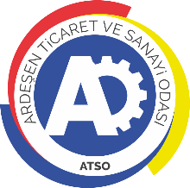 | ARDEŞEN TİCARET VE SANAYİ ODASI  E-GAZETESİ | Ay-Yıl | Eylül-2021
 | ARDEŞEN TİCARET VE SANAYİ ODASI  E-GAZETESİ | Yayın Tarihi | 01.10.2021
 | ARDEŞEN TİCARET VE SANAYİ ODASI  E-GAZETESİ | Sayı | 24
Odamızdan Ardeşen Mahalle Muhtarları Derneği'ne Ziyaret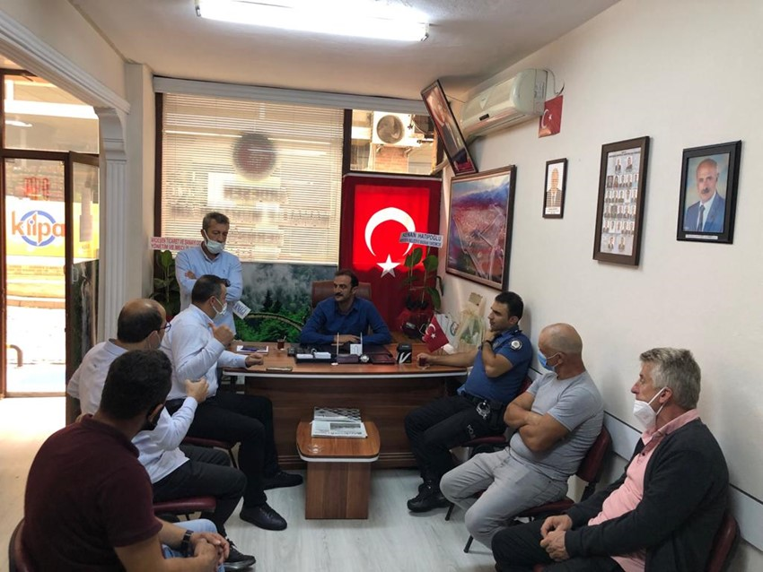
Ardeşen Ticaret ve Sanayi Odası Yönetim Kurulu Başkanımız İsmail Kuyumcu ve Yönetim Kurulu Üyemiz Ali Tektaş, Ardeşen Mahalle Muhtarları Derneği’ni ziyaret ederek, yeni seçilen Dernek Başkanımız Sadık Selçuk Yerebakan ve mahalle muhtarlarımız ile bir araya geldi.
06 Eylül 2021 Pazartesi günü gerçekleştirilen ziyaret sırasında konuşan Başkan Kuyumcu, öncelikle merhum Başkanımız Murtaza Özyanık’ın vefatı nedeniyle yaşadığı üzüntüyü dile getirdi. Yeni seçilen Dernek Başkanımıza da hayırlı olsun dileklerinde bulundu.
Başkan Kuyumcu, odamızın kurumsal yapısı, çalışma kültürü ve faaliyetleri hakkında kısa bilgi vererek, yerel yönetimler, kamu kurumları ve sivil toplum kuruluşları ile işbirliği çerçevesinde çalışmaların yürütüldüğünü ifade etti.
Dernek Başkanı Sadık Selçuk Yerebakan da, nazik ziyaretlerinden dolayı Başkan İsmail Kuyumcu ve Yönetim Kurulu Üyemiz Ali Tektaş teşekkür ederek, ilçemiz Ardeşen için alınacak kararlarda işbirliği içerisinde çalışacaklarını ifade etti.
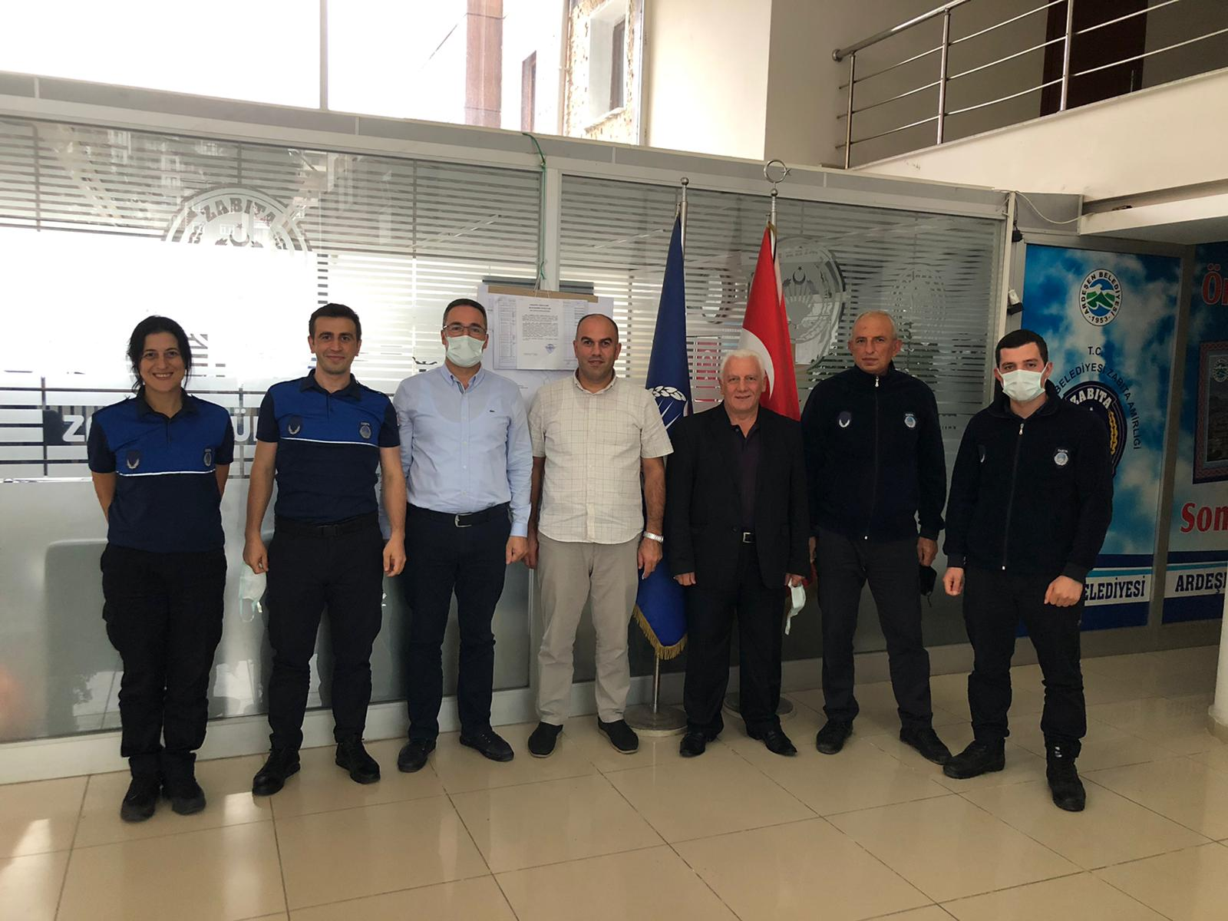Odamızda Ardeşen Zabıta Müdürlüğü’ne Ziyaret
Ardeşen Ticaret ve Sanayi Odası Başkanımız İsmail Kuyumcu ve Ardeşen Esnaf ve Sanatkârlar Odası Başkanımız Tahsin Bekir Yazıcı, Zabıta Haftası münasebetiyle Ardeşen Belediye Başkanlığı Zabıta Müdürlüğü'nü ziyaret etti.
07 Eylül 2021 Salı günü gerçekleştirilen ziyaret sırasında konuşan Başkan Kuyumcu ve Başkan Yazıcı, öncelikle bugüne kadar yaptıkları fedakârca çalışmalardan dolayı başta Ardeşen Belediye Başkanlığı Zabıta Müdürlüğü ve ülkemizin dört bir yanından vatandaşların güvenliği, huzur ve sağlığı için görevini özverili bir şekilde sürdüren tüm Zabıta Teşkilatı'nın Zabıta Haftası'nı kutladılar. Ardından ilçemiz Ardeşen’de yerel hizmetlerin en küçük bir aksaklık yaşanmadan yürütülmesi, kamu düzeninin sağlanması, halk sağlığının korunması, belediye hizmetlerinin icra ediliş sürecinden takip ve kontrolüne, ticari faaliyet alanlarının denetiminden kamu düzeninin sağlanmasına varıncaya kadar birçok konu üzerine istişarede bulundular.
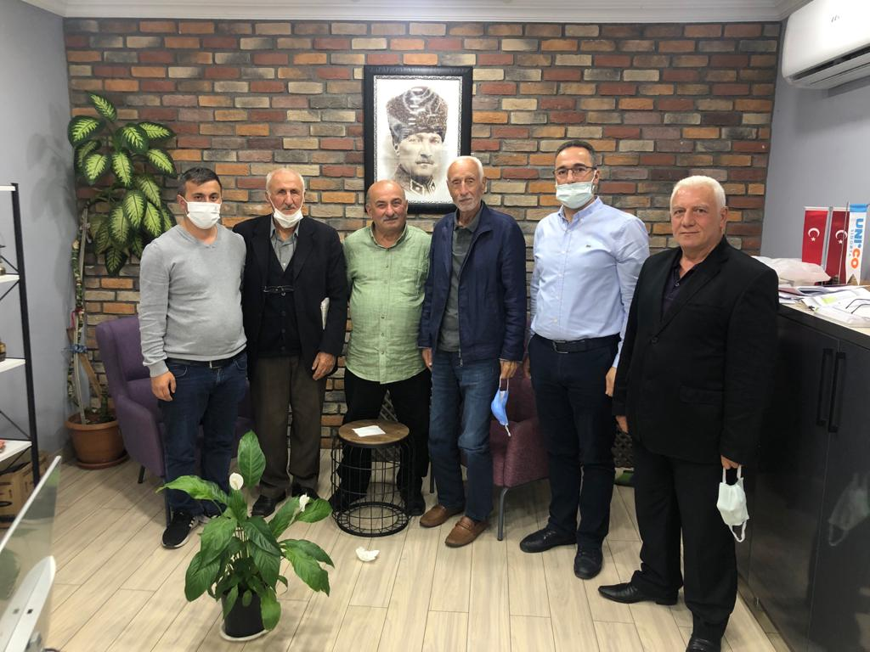Ardeşen TSO olarak, misafirperverliklerinden ve samimi sohbetlerinden dolayı ilçe Zabıta Teşkilatımıza teşekkür eder, tüm ekibe sağlık ve başarılar dileriz.
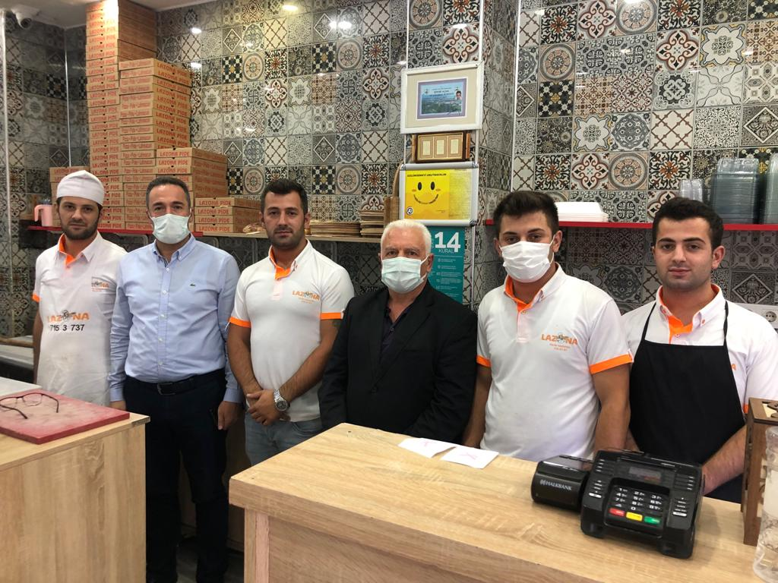Odamızdan Üyemiz Galipoğlu Sigorta ve İlçe Esnafımız Lazona Pide Salonu'na Ziyaret
Ardeşen Ticaret ve Sanayi Odası Başkanımız İsmail Kuyumcu ve Ardeşen Esnaf ve Sanatkârlar Odası Başkanımız Tahsin Bekir Yazıcı, Ardeşen TSO Eski Yönetim Kurulu Başkanı ve Kurucu Üye Mehmet Galipoğlu’nu ziyaret ettiler.
07 Eylül 2021 Salı günü gerçekleştirilen ziyaret sırasında Başkan Kuyumcu ve Başkan Yazıcı, değerli fikirleri ve desteği ile daima yanımızda olan ilçemizin değerli iş insanlarından Mehmet Galipoğlu’na teşekkür ederek, ziyaretin anısına hatıra fotoğrafı çektirdiler.
Ardından ilçe esnaflarımızdan Lazona Pizza Pide ve Döner Salonu’na ziyaret ederek, işletme sahibi genç girişimci kardeşlerimiz ile bir araya geldiler. Başkan Kuyumcu ve Başkan Yazıcı, özveri ile çalışan genç kardeşlerimize ihtiyaç duydukları her konuda destek olabileceklerini ifade ettiler.
RTEÜ Öğr. Gör. Ahmet Tan ve Mehmet Kutay'dan Odamıza Ziyaret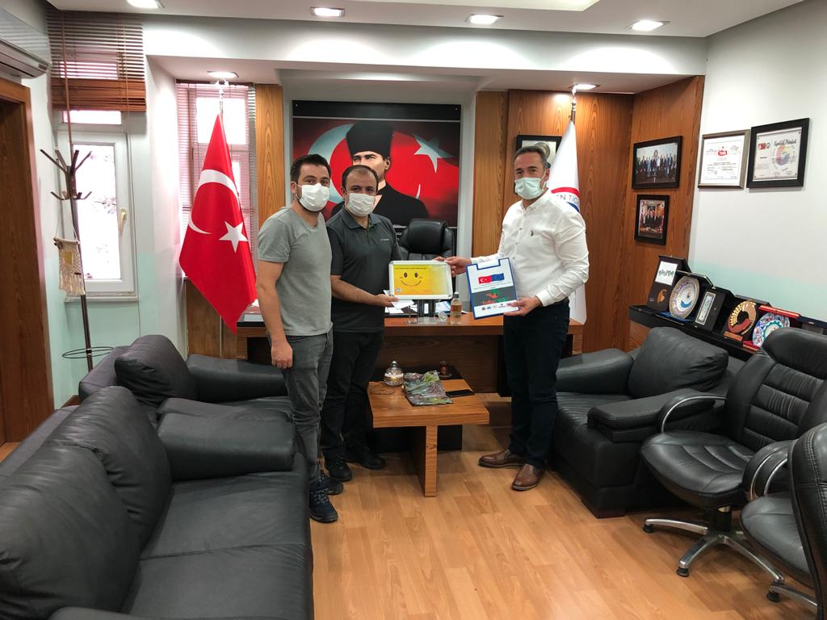
Recep Tayyip Erdoğan Üniversitesi Öğr. Gör. Ahmet Tan ve Mehmet Kutay odamızı ziyaret ederek, Yönetim Kurulu Başkanımız İsmail Kuyumcu ve Genel Sekreterimiz Zeynep Dalbastı Ayata ile bir araya geldi.
09 Eylül 2021 Perşembe günü gerçekleştirilen ziyaret sırasında, odamız ve üniversitemiz işbirliğinde düzenlenebilecek projeler, eğitimler ve seminerlerle ilgili detaylı fikir alışverişinde bulunuldu.
Gerçekleştirilen ziyaretin sonunda Başkan Kuyumcu, misafirlerimize nazik ziyaretlerinden dolayı teşekkür ederek, “Gülümsemeyi Unutmayalım” kampanyasına ait bir görseli kendilerine takdim etti.
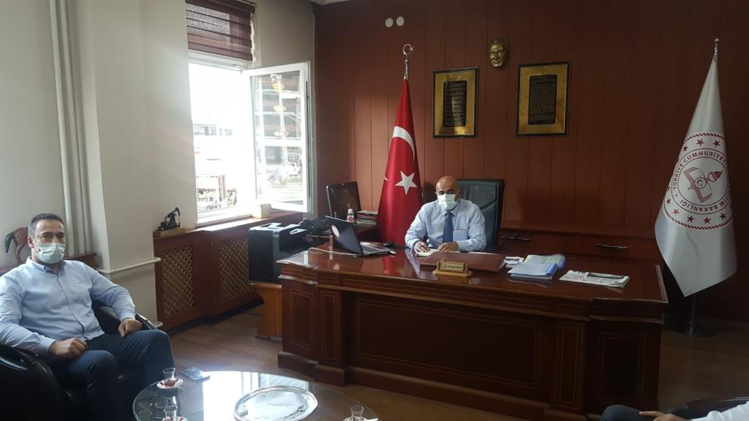Odamızdan İlçe Milli Eğitim Müdürlüğümüze Ziyaret
Ardeşen TSO Yönetim Kurulu Başkanı İsmail Kuyumcu, Yönetim Kurulu Üyeleri Ali Tektaş ve Taner Çağatay, İlçe Milli Eğitim Müdürlüğü’nü ziyaret ederek, Milli Eğitim Müdürümüz Ali Reşat Yazar, Ardeşen Şehit Ömer Halisdemir Fen Lisesi Müdürümüz Ömer Beyazal ve Fırtına Vadisi Mesleki ve Teknik Anadolu Lisesi Müdürümüz Selman Mumcu ile bir araya geldi.
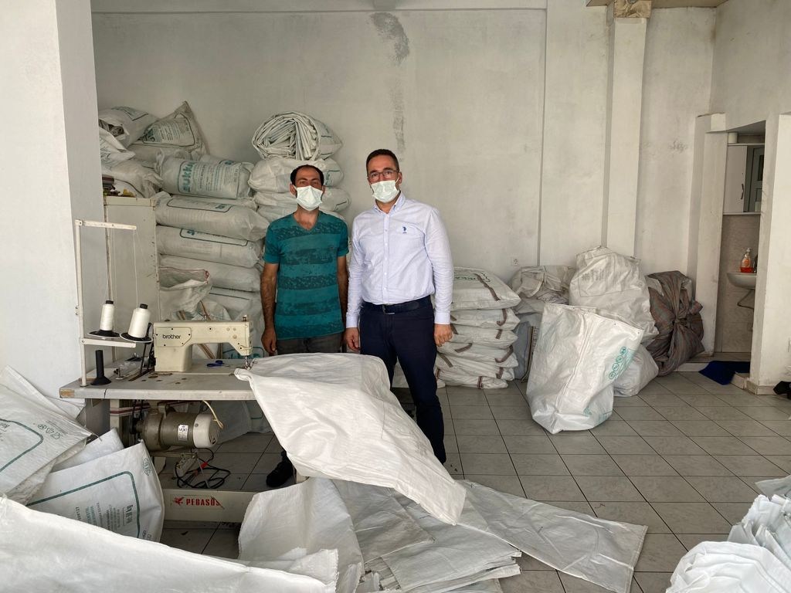13 Eylül 2021 Pazartesi günü gerçekleştirilen ziyaret sırasında Yönetim Kurulu Üyelerimiz öncelikle yeni eğitim öğretim yılının tüm öğrencilerimize, öğretmenlerimize, eğitim camiamıza, velilerimize ve milletimize hayırlı olmasını dilediler. Ardından TOBB ve odamız işbirliğinde gerçekleştirilecek eğitme destek organizasyonu ile ilgili fikir alışverişinde bulunuldu. Ardeşen TSO olarak, misafirperverliklerinden ve kıymetli fikirlerinden dolayı değerli hocalarımıza teşekkür eder, çalışmalarında sağlık ve başarılar dileriz.
Odamızdan İlçe Esnaflarımızdan Emre Gözüaçık'a Ziyaret
Ardeşen TSO Yönetim Kurulu Başkanımız İsmail Kuyumcu, ilçemiz Yavuz Selim Mahallesi’nde Feyzioğlu Çay Çuvalları üretim iş yerini ziyaret ederek, genç girişimci kardeşimiz Emre Gözüaçık ile bir araya geldi.
Başkan Kuyumcu, bölgemizde en çok ihtiyaç duyulan çay gereçlerin üretimi ve satışımı yapan genç girişimci Emre Gözüaçik kardeşimizi tebrik ederek, çalışmalarında başarılar diledi.
Başkan Kuyumcu'dan İlköğretim Haftası Çelenk Sunma Programı'na Katılım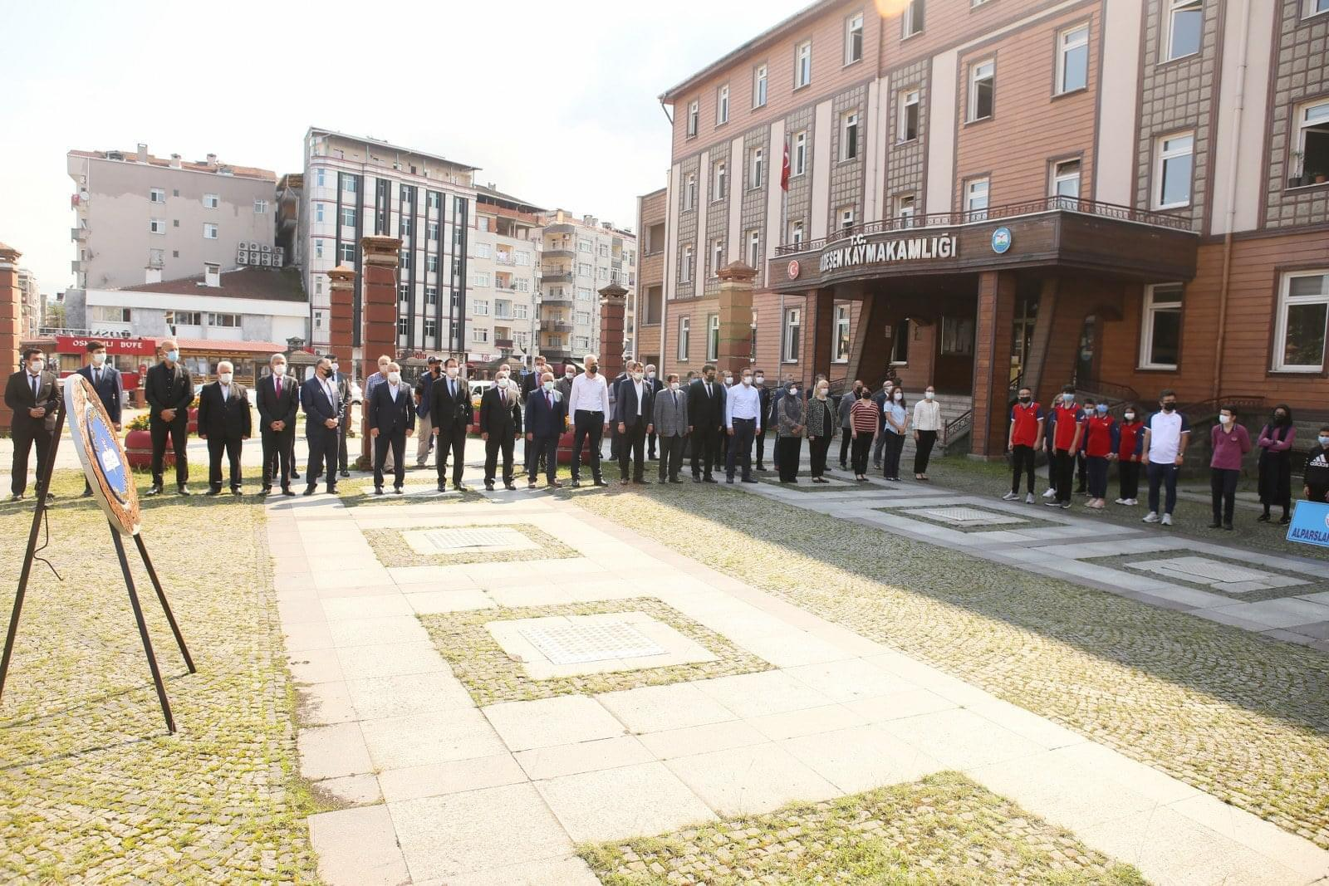
Ardeşen Ticaret ve Sanayi Odası Yönetim Kurulu Başkanımız İsmail Kuyumcu, 14 Eylül 2021 Salı günü Kaymakamlık Tören Alanında düzenlenen İlköğretim Haftası Çelek Sunma Programı’na odamızı temsilen katılım sağladı.
Program Kaymakamlık Tören Alanı’nda yer alan Atatürk Anıtı’na İlçe Milli Eğitim Müdürlüğü tarafından hazırlanan çelenginin sunulması, Ardından Saygı Duruşu, İstiklal Marşımızın okunması ve Şanlı Bayrağımızın göndere çekilmesi ile son buldu.
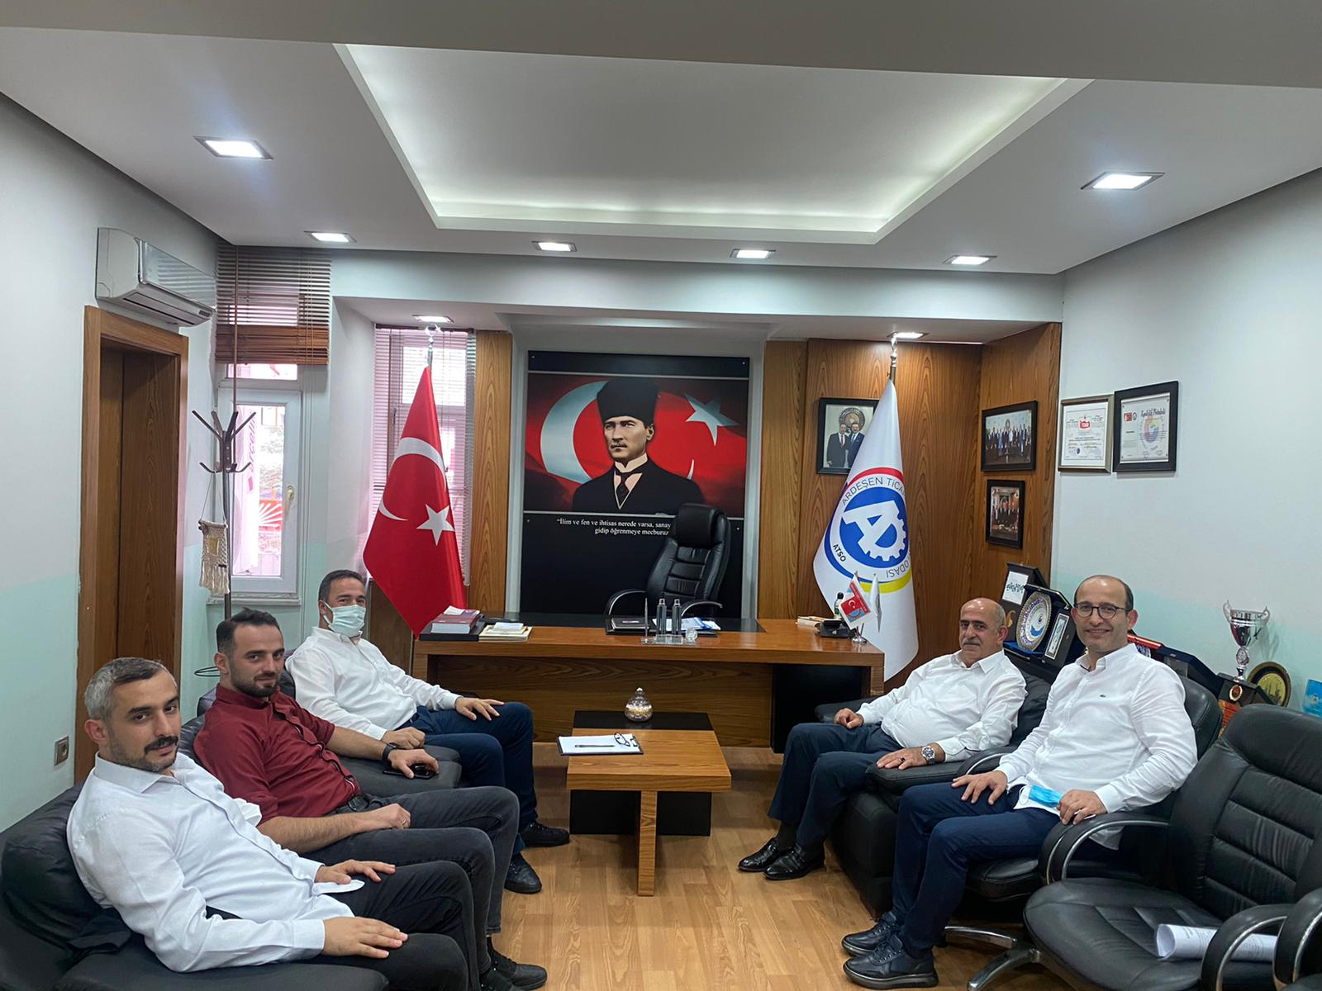Ardeşen TSO olarak, yeni eğitim-öğretim yılının ülkemize hayırlı olması temennisiyle İlköğretim Haftası’nı kutluyor, öğretmenlerimiz ve öğrencilerimiz başta olmak üzere tüm eğitim camiasına sağlıklı ve başarılı bir yıl diliyoruz.
Tunca Belediye Başkanı Ahmet Naci Aytemiz Odamızı Ziyaret Etti
15 Eylül 2021 Çarşamba günü gerçekleştirilen ziyaret sırasında bölgemiz, ilçemiz ve Tunca Beldemizi ilgilendiren pek çok konu üzerine istişare edildi.
Yönetim Kurulu Başkanımız İsmail Kuyumcu ve Yönetim Kurulu Üyemiz Ali Tektaş, nazik ziyaretlerinden dolayı Başkan Ahmet Naci Aytemiz, üyemiz Aron İnş. yetkilisi ve Genç Girişimciler Kurulu Başkanımız Murat Gül ve Hamit Gül’e teşekkür etti.

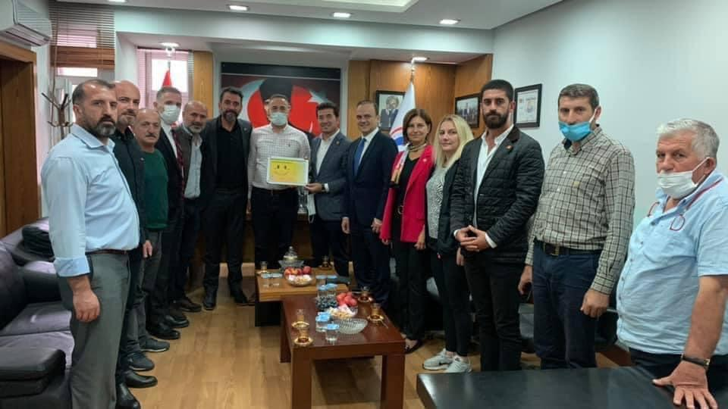CHP Milletvekilleri ve Ardeşen İlçe Başkanlığı Yetkilileri Odamızı Ziyaret Etti
17 Eylül 2021 Cuma günü gerçekleştirilen ziyaret sırasında güncel konular üzerine sohbet edildi, fikir alışverişinde bulunuldu. CHP Milletvekilleri 23.09.2021 tarihinde Rize’ye gelecek olan CHP Genel Başkan Kemal Kılıçdaroğlu için odamıza davette bulundular.
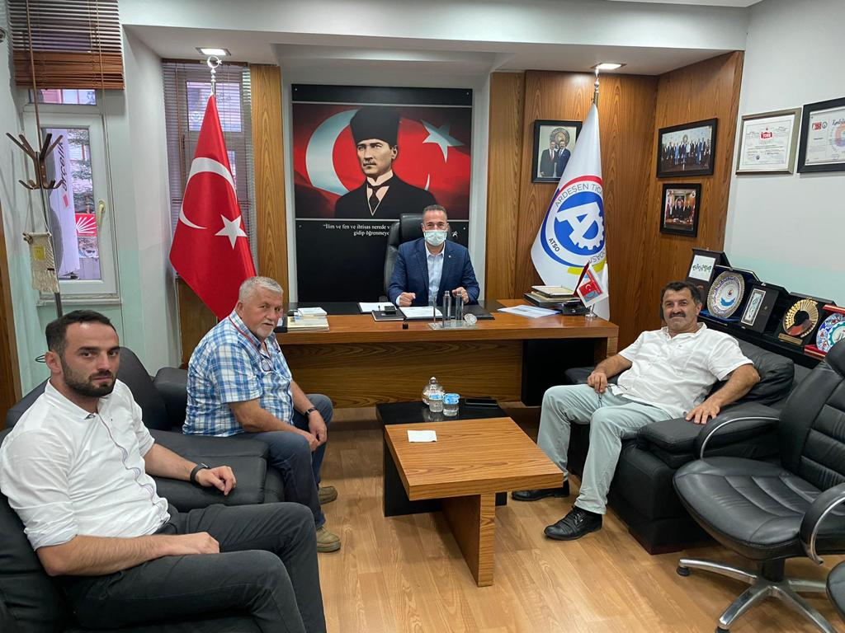Meclis Kurulu Üyelerimiz, nazik ziyaretlerinden ve değerli görüşlerinden dolayı odamızı ziyaret eden İstanbul Milletvekili Emine Gülizar Emecan, Giresun Milletvekili Necati Tığlı, Trabzon Milletvekili Ahmet Kaya, Ardeşen İlçe Başkanı Ömer Faruk Buçan, Gençlik Kolları Başkanı Özgür Parlağı, Kadın Kolları Başkanı Müjgan Seferoğlu Gültekin ve beraberindeki heyete teşekkür ederek, çalışmalarında başarılar dilediler.
Tulum İmalat Ustası, Yöre Sanatçımız Süleyman Serin Odamızı Ziyaret Etti.
Oda Başkanımız İsmail Kuyumcu, Meclis Üyemiz Dursun Çepoğlu ve Genç Girişimciler Kurulu Başkanımız Murat Gül, Tulum Sanatçımız Süleyman Serin’in yapmış olduğu turizm yatırımları üzerine istişarelerde bulundular.
Başkan Kuyumcu, bölgemizin tanıtımına ve gelişimine katkıda bulunan her işi desteklediklerini ifade ederek, kendilerine nazik ziyaretlerinden dolayı teşekkür etti.
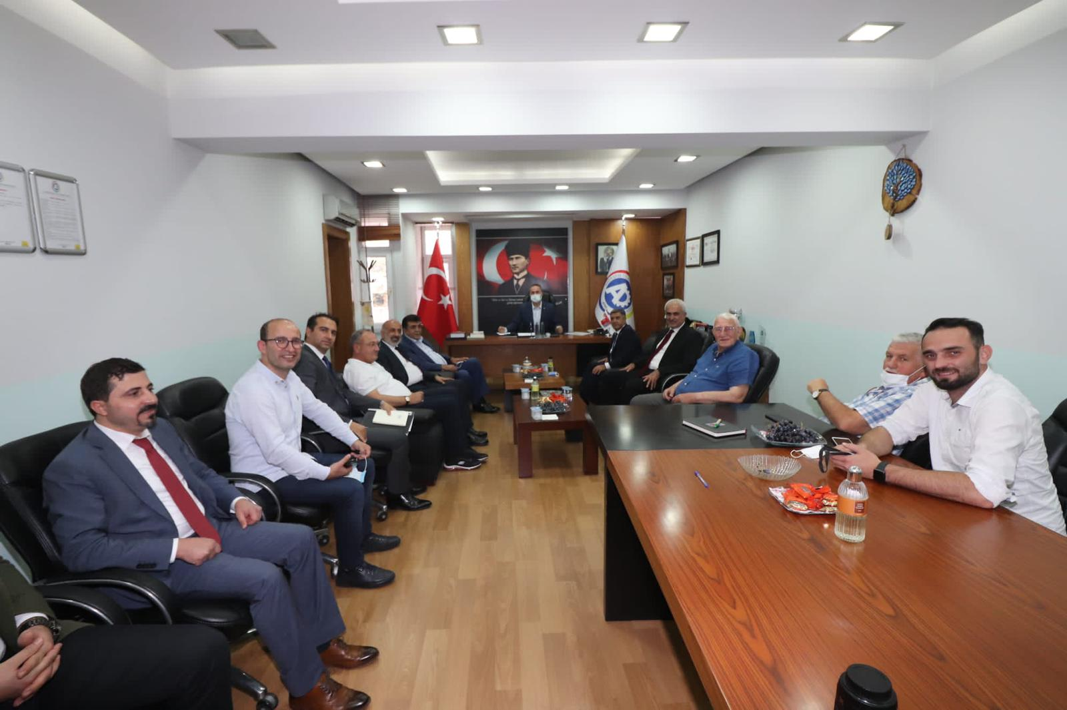Diyarbakır TSO ve Diyarbakır Ticaret Borsası Başkanları Odamızı Ziyaret Etti
Diyarbakır TSO Başkanı Mehmet Kaya, Diyarbakır TB Başkanı ve TOBB Yönetim Kurulu Üyesi Engin Yeşil, Diyarbakır TSO Yönetim Kurulu Üyesi Çetin İnanç ve Diyarbakır TSO Genel Sekreteri Ferdani Gökdere, Rize TSO Başkanı Şaban Aziz Karamehmetoğlu ile birlikte odamızı ziyaret ederek, Meclis Üyelerimiz ile bir araya geldiler.
21 Eylül 2021 Salı günü gerçekleştirilen ziyaret sırasında güncel konular üzerine sohbet edildi, fikir alışverişinde bulunuldu. Buna ek olarak Diyarbakır TSO ve Diyarbakır TB Başkanları, 16-21 Kasım 2021 tarihlerinde Diyarbakır’da düzenlenecek olan Mezopotamya Gurme ve Yöresel Lezzetler Fuarı’nın Onur Konuğunun ilimiz Rize olduğunu ifade ederek, Fuar için davette bulundular. Heyet, ülkemizdeki kültür çeşitliliğinin başka hiçbir yerde bulunmadığını belirterek, bu çeşitliliğin bir güç olarak elimizde bulunduğunu bu gücün iletişimi artırarak ülkemizin gelişimi için kullanılabileceğini ifade etti. Kasım ayında gerçekleştirilecek olan fuardaki amacın da farklı kültürlerin birbirleri arasında bağ kurması için bir fırsat olduğunu belirttiler.
Başkanımız ve Meclis Üyelerimiz de, misafirlerimize ziyaretten duydukları memnuniyeti dile getirerek, bölgeler arasındaki bağın güçlendirilmesi ve ticaretin gelişmesi için üzerlerine düşeni yapacaklarını ifade ettiler.
Diyarbakır’dan gelen heyeti, Başkanımız İsmail Kuyumcu, Meclis Başkanımız Cemal Cahit Akbeniz, Yönetim Kurulu Üyemiz Ali Tektaş, Meclis Üyelerimiz Muhammet Mustafa Hacısüleymanoğlu ve Dursun Çepoğlu ve Genç Girişimciler Kurulu Başkanımız Murat Gül karşıladı.
Başkan Kuyumcu'dan Sebat Ticaret Fındıklı Beko Mağazası Açılış Törene Katılım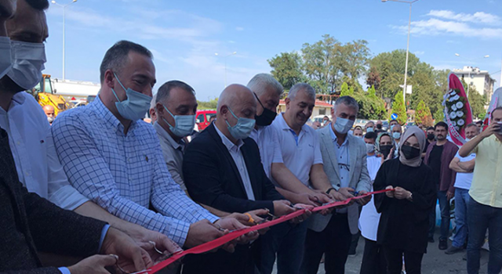
İlçemiz Ardeşen’in köklü esnaflarından, odamız üyesi Sebat Tekstil İnş. San. Paz. ve Dış Tic. Ltd. Şti. firmamız Fındıklı’da yeni bir mağaza açarak hizmet yelpazesini genişletti.
Mağazanın açılış törenine Ardeşen Belediye Başkanımız Avni Kahya, Fındıklı Belediye Başkanımız Ercüment Ş. Çervatoğlu’nun yanı sıra odamızı temsilen Yönetim Kurulu Başkanımız İsmail Kuyumcu’da katılım sağladı.
Üyemiz Coşkun ve Osman Çırakoğlu’na Fındıklı’da açmış olduğu yeni mağazalarının hayırlı olmasını ve bol bereketli kazançlar getirmesini temenni ediyoruz.
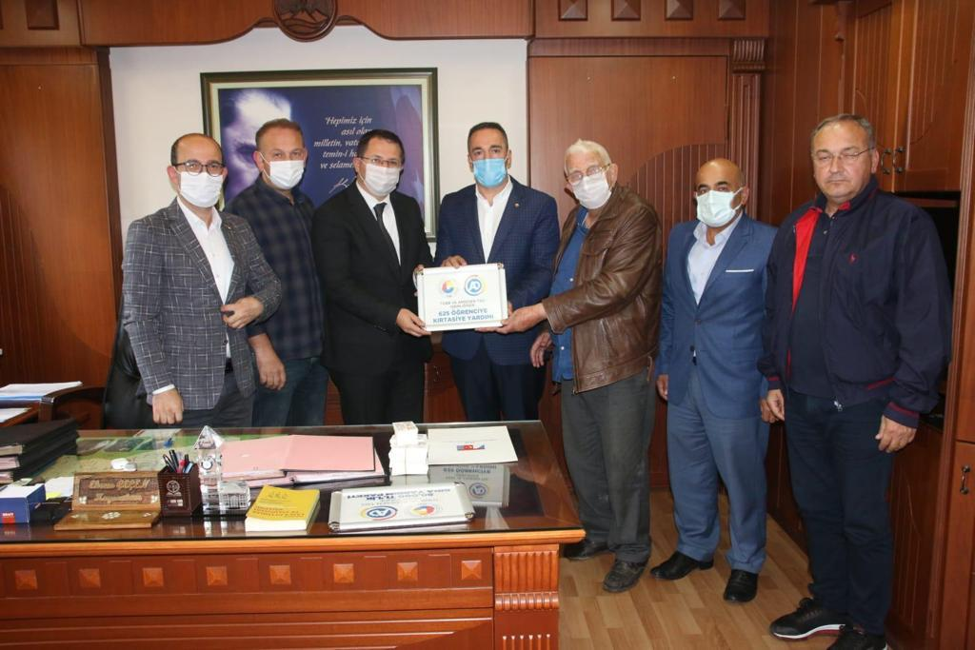Kırtasiye Yardım Fişlerimiz İlçe Kaymakamımız Sn. Ekrem Çeçen ve Milli Eğitim Müdürümüz Sn. Ali Reşat Yazar’a Gerçekleştirdiğimiz Protokol ile Teslim Edildi
Ardeşen TSO Yönetim Kurulu Başkanımız İsmail Kuyumcu, Meclis Başkanımız Cemal Cahit Akbeniz, Yönetim Kurulu Üyelerimiz Ali Tektaş, Taner Çağatay ve Meclis Başkan Vekili Muhammet Mustafa Hacısüleymanoğlu, İlçe Kaymakamımız Ekrem Çeçen ve Milli Eğitim Müdürümüz Ali Reşat Yazar’ı ziyaret ederek, TOBB ve odamız işbirliğinde hazırlanan toplam 625 öğrenci kardeşimize teslim edilecek olan kırtasiye yardım fişlerimiz ile ilgili protokol imzalayarak, teslim ettiler.
Yine TOBB ve Odamız işbirliğinde Ramazan Ayında ihtiyaç sahibi 800 aileye ulaştırdığımız toplamda 80.000 TL’lik yardım paketleri ile ilgili Kaymakamımız Ekrem Çeçen’e detaylı bilgi verildi.
Kaymakamımız Ekrem Çeçen, gerek Ramazan ayı içerisinde gerçekleştirilen Gıda Yardım Paketleri, gerekse Kırtasiye Yardım Fişleri ile vatandaşlarımıza ve öğrencilerimize destek olan TOBB’ne ve odamız yetkililerine teşekkür ederek, çalışmalarında başarılar diledi.
Başkan Kuyumcu ve Meclis Üyelerimiz de, oda olarak bizler inşallah her yıl imkanlarımız ölçütünde vatandaşlarımıza ve öğrenci kardeşlerimize bu destekleri sunmaya devam edeceklerini ifade ederek, yardımların yerine ulaşmasına vesile olan kıymetli Kaymakamımız Ekrem Çeçen ve değerli Milli Eğitim Müdürümüz Ali Reşat Yazar’a teşekkür ettiler.
Başkan Kuyumcu'dan Pazar Küçük Sanayi Sitesi'ne Ziyaret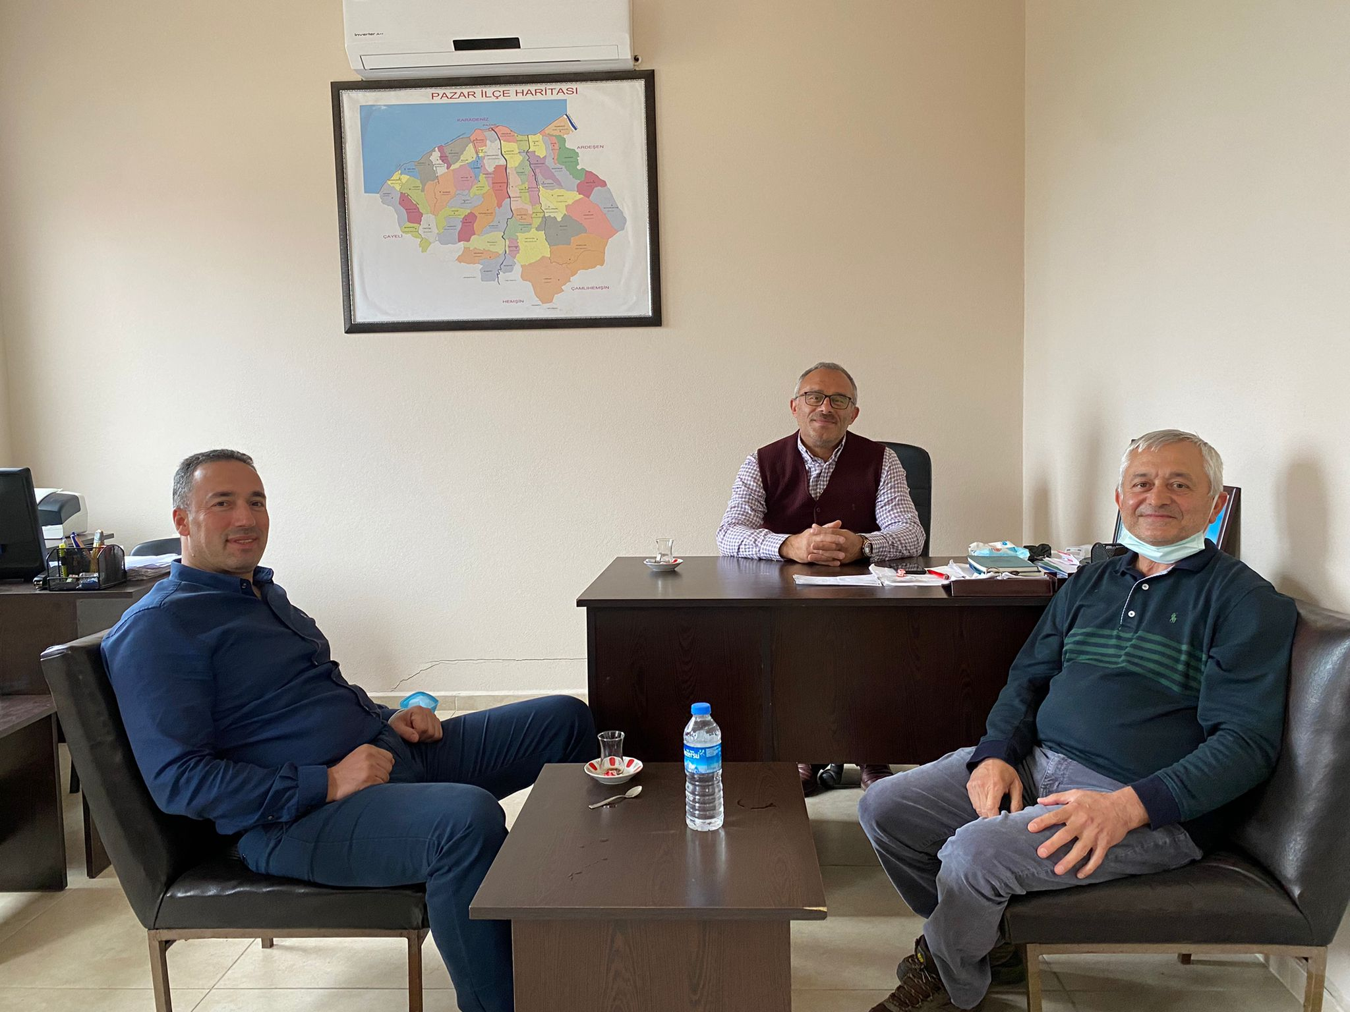
Ardeşen TSO Yönetim Kurulu Başkanımız İsmail Kuyumcu, Pazar Küçük Sanayi Sitesi Kooperatif Başkanı Rasim Çorbacı, Eko-Kar Çekme Karavan İmalat Sahibi Adnan Ekşioğlu, Ertaş Ekşioğlu ve Koç-Mak İş Makineleri Tamir Bakım Servisi İşletme Sahipleri Kadir Koçoğlu ve Cihat Koçoğlu ziyaret etti.
Güncel konular üzerine sohbet edilen ziyaret sırasında Sanayi Sitesi ile ilgili bilgi alışverişinde bulunuldu.
Ardeşen TSO’nun bölgemize değer katan küçük, büyük tüm tüccar ve esnaflarımızın destekçisi olduğunu ifade eden Başkan Kuyumcu, kendilerini ağırlayan Kooperatif Başkanı Rasim Çorbacı ve esnaf kardeşlerimize teşekkür etti.
Odamız Kars-Tiflis-Bakü Demiryolu ve Lojistik Sektörü Toplantısı'na Katılım Sağladı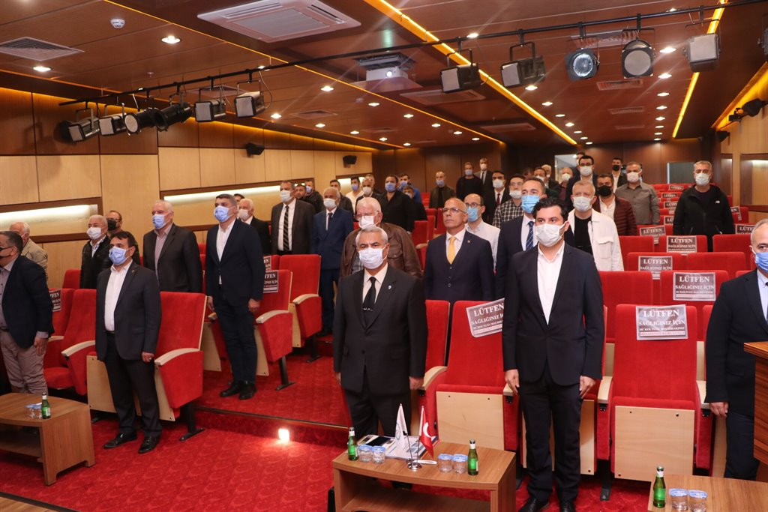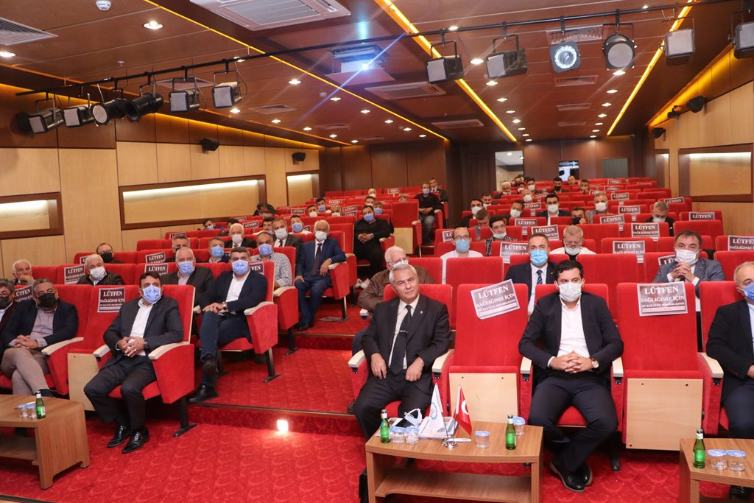
Ardeşen Ticaret ve Sanayi Odası (Ardeşen TSO) Yönetim Kurulu, Meclis Kurulu ve Üyelerimiz ile birlikte Kardeş Odamız Hopa TSO Atatürk Konferans Salonu’nda düzenlenen Kars-Bakü-Tiflis Demiryolu hakkında bilgilendirme toplantısına katılım sağladık.
29 Eylül 2021 Çarşamba günü düzenlenen toplantıda TCDD Taşımacılık A.Ş. Sivas Bölge Müdürü Abdulkadir Taş ve TCDD Taşımacılık A.Ş. Kars Lojistik Müdürü Muharrem Toraman katılımcılara bilgi verdi. Toplantıya Sarp Gümrük Müdürü Eşref Ateş, Bölge Oda Başkanları, Meclis üyeleri, Sivil Toplum Örgütü Başkanları ve Lojistik Sektör Temsilcileri de katıldı.
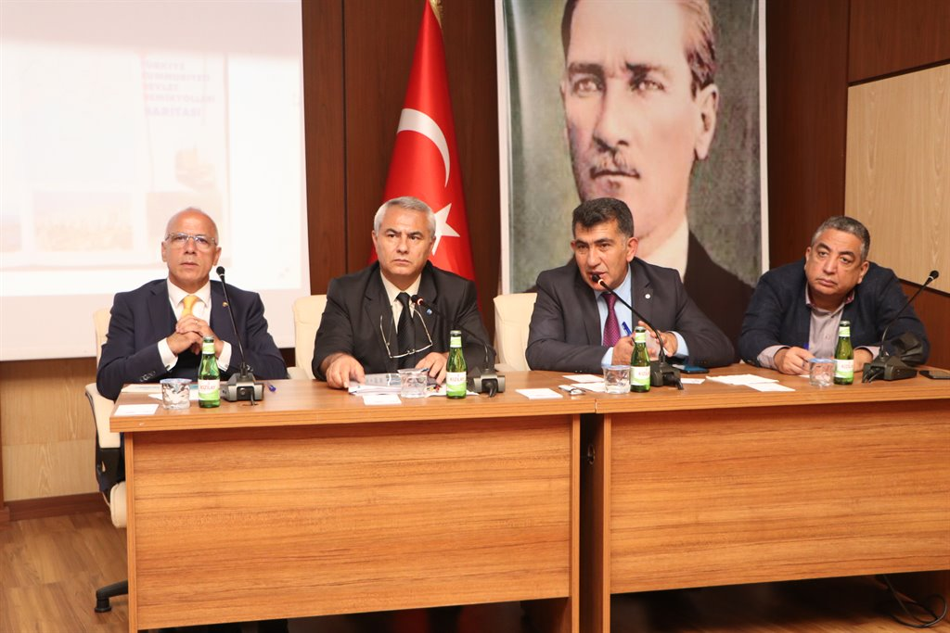Toplantının açılış konuşmasını yapan Kardeş Odamız Hopa TSO Başkanı Osman Akyürek; “Geçmişi Osmanlı İmparatorluğuna kadar dayanan Devlet Demiryolları daha çok yabancı ülke girişimcileri tarafından yap-işlet modeli uygulanarak hayata geçirilmiştir. Cumhuriyet sonrası 1924 yılında yayınlanan kanun ile demir yolları devletleştirilmiş olup yapımı da devlet tarafından devam ederken 2013 yılında Türkiye Demir Yolu Ulaşımının devlet tekelinden çıkarılarak serbestleştirilmesiyle 600 Lokomotif ve 15.000 Vagon sayısına ulaşarak Avrupa, Asya ve Ortadoğu’ya yük taşımacılığı yapmaktadır. Bugün bir araya gelmemize vesile olan 2017 yılında de yapımına başlanıp bugün aktif olarak faaliyete geçen Kars-Tiflis-Bakü Demir Yolu Hattı aynı zamanda demir İpek Yolu Hattı olarak da anılmakta olup kara nakliyesi hususunda daha ucuz taşımacılığın ihracatımızı ve dış ticaretimizi olumlu etkileyeceği bilinciyle bir aradayız. Biz Hopa TSO ve Bölge Ticaret ve Sanayi Odaları olarak Devlet Yetkilileri, Hopa Limanı, nakliye sektörü üyelerimizle birlikte görüş birliği içerisinde demiryolu nakliyesinin tamamlayıcı unsuru olmasını istediğimiz Hopa Limanı ve Sarp Sınır Kapısını, Kars-Bakü-Tiflis hattında daha etkin bir rol alması için çalışmalarımızı sürdürmekteyiz. Bugün burada kazan kazan politikasıyla işbirliği projeleri geliştirerek Hopa’dan Kars’a Kars’tan Hopa’ya önemli bir ticaret ağının kurulacağı kanaatindeyiz.” ifadelerini kullandı.
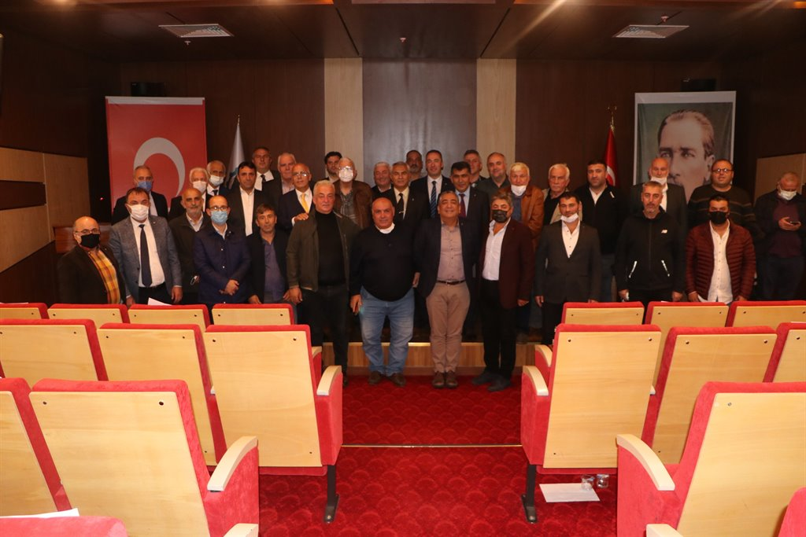Başkan Akyürek’in konuşmasının ardından sözü Artvin Sarp Veteriner Sınır Kontrol Noktası Müdür Vekili Nadir Özyılmaz’a bıraktı. Veteriner Özyılmaz, sınır kapılarında hayvan geçişleri hakkında bilgi verdi. Canlı hayvan ithalatı ve ihracatında prosedürler gereği sorun yaşanmaması için dikkat edilmesi gereken hususları aktararak işlemler öncesi kendilerine ulaşılarak fikir alınabileceğini ifade etti.
Daha sonra detaylı bir sunum gerçekleştiren TCDD Taşımacılık A.Ş. Sivas Bölge Müdürü Abdulkadir Taş; “İlk defa farklı bir ilde tanıtım yapıyorum. Kurumumuz 165 yıllık bir kurum. En büyük atılımımız Kars-Tiflis-Bakü Demiryolu hattı temeli 2017 yılında Kars’ta atılmıştır. 829 kilometrelik Kars-Bakü-Tiflis demiryolu ağının 78 kilometresi Kars, 246 kilometresi Gürcistan, 504 Azerbaycan tarafındadır. Bu vesileyle Çin’den yüklenen bir mal bu hat aracılığıyla Mersin’e kadar gelmiştir. Ayrıca sinyalizasyon ve elektrifikasyon geliştirme çalıştırmalarımız devam etmektedir. Hopa Limanı Kars’a en yakın liman ve potansiyeli olan bir şehir. Bununla alakalı olarak yurtiçi dağıtım Kars’tan nasıl yapılabilir düşünmeliyiz.” ifadelerini kullandı.
Sunumların ardından gerçekleştirilen soru-cevap bölümünde katılımcılar sektörleri ile ilgili faaliyete geçirilen Kars-Tiflis-Bakü Demiryolu hattının potansiyel iş imkânları veya olumsuz olabileceğini düşündükleri noktalar hakkında görüşlerini ve sorularını paylaştı. Soru cevap bölümünde Hopa Limanı Genel Müdürü Meriç Burçin Özer de yer alarak konu hakkında yaptığı değerlendirmede ‘bizim işimiz mevcut yük potansiyelini artırmak. Avrupa’dan Çine, Çin’den Avrupa’ya nasıl bir pazar politikası izleyebiliriz. Batum ve Poti limanları bizler için örnek olabilir. Geçmişte İran’a yapılan ticaret Van üzerinden yapılırken şimdi bize daha yakın olan Kars’tan olabilir.’ ifadelerine yer verdi. Toplantı gerçekleştirdiği kapsamlı sunumları ve ilçe ziyareti anısına TCDD Taşımacılık A.Ş. Sivas Bölge Müdürü Abdulkadir Taş’ a plaket takdim edilmesinin ardından sona erdi.


